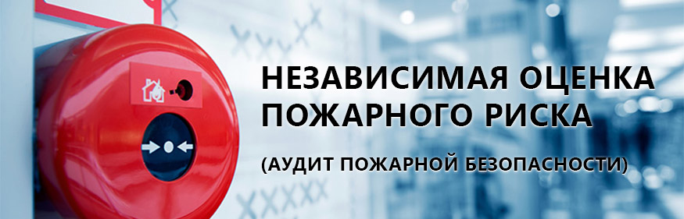

О применении риск-ориентированного подхода к проверкам в области пожарной безопасности

С вступлением в силу Федерального закона от 22.07.2008 №123-Ф3 «Технический регламент о требованиях пожарной безопасности» (далее - Технический регламент) на территории Российской Федерации, наряду с федеральным государственным пожарным надзором, внедрена и развивается новая форма оценки соответствия объектов защиты требованиям пожарной безопасности - независимая оценка пожарного риска (аудит пожарной безопасности).
Результатом независимой оценки рисков является заключение с выводом о выполнении условий соответствия объекта защиты требованиям пожарной безопасности, либо, в случае их невыполнения, разработке мер по обеспечению выполнения условий, при которых объект защиты будет соответствовать требованиям пожарной безопасности.
Таким образом, собственник, с привлечением аккредитованной организации, вправе провести анализ состояния пожарной безопасности на своем объекте, не дожидаясь инспектора государственного пожарного надзора и ограничив себя от мер административно воздействия.
Одновременно, при поступлении в органы надзорной деятельности заключения о независимой оценке пожарного риска с положительным выводом о соответствии, проверка данного объекта защиты не планируется в течении 3-х лет.
Реестр организаций, аккредитованных Главным управлением МЧС России по Ханты-Мансийскому автономному округу - Югре на осуществление деятельности в области независимой оценки рисков, размещён по адресу http://86.mchs.gov.ru/document/3536098.
Дополнительную информацию и разъяснения по инструменту независимой оценки пожарного риска можно получить в отделе надзорной деятельности и профилактической работы по г. Ханты-Мансийску и Ханты-Мансийскому району (электронный адрес: ogpn-hmir.ru) или по телефону 8(3467)397-978».

